Nařízení obce Rebešovice č. 2/2015,
kterým se vydává tržní řád

Zastupitelstvo obce Rebešovice se na svém veřejném zasedání dne 15.04.2015 usneslo usnesením 8/1/3 vydat na základě zmocnění dle § 18 odst. 1 a 3 zákona č. 455/1991 Sb., o živnostenském podnikání (živnostenský zákon), ve znění pozdějších předpisů, v souladu s § 11 odst. 1 a § 102 odst. 4 zákona č. 128/2000 Sb., o obcích (obecní zřízení), ve znění pozdějších předpisů, toto nařízení:

Čl. 1
Úvodní ustanovení

1. Účelem tohoto nařízení obce je stanovit podmínky, za kterých lze uskutečňovat nabídku, prodej zboží a poskytovat služby mimo provozovnu určenou k tomuto účelu kolaudačním rozhodnutím podle zvláštního zákona1⁾ na celém území obce Rebešovice.

2. Tržní řád je závazný pro celé území obcí bez ohledu na charakter prostranství a vlastnictví k němu.

Čl. 2
Místa pro nabídku, prodej zboží a poskytování služeb, jejich rozdělení

1. Na území obce je možno mimo provozovnu k tomuto účelu určenou kolaudačním rozhodnutím podle zvláštního zákona⁾, nabízet a prodávat zboží a poskytovat služby pouze na místech uvedených v odstavci 2 tohoto článku a v době stanovené tímto nařízením, nejde-li o druhy prodeje zboží nebo poskytování služeb, na které se toto nařízení nevztahuje - viz. čl. 7 nebo které jsou zakázány - viz. čl. 8 (dále jen „místa pro nabídku, prodej zboží a poskytování služeb“).

2. Místa pro nabídku, prodej zboží a poskytování služeb na území obce Rebešovice umožňující celoroční prodejní činnost mimo provozovnu, která se rozdělují podle své kapacity, jsou tato:

- Tržní místo č. 1 – před Zámečkem (tj. část pozemku parcelní č. 1/1 zastavěná plocha a nádvoří, v katastrálním území Rebešovice, obci Rebešovice a okrese Brno - venkov je určena v příloze č. 1 k tomuto nařízení)
- Tržní místo č. 2 – točna autobusu (tj. část pozemku parcelní č. 167/20 ostatní plocha, v katastrálním území Rebešovice, obci Rebešovice a okrese Brno - venkov je určena v příloze č. 2 k tomuto nařízení).

Čl. 3
Stanovení kapacity a přiměřené vybavenosti míst pro nabídku, prodej zboží a poskytování služeb

1. Provozovatelem míst pro nabídku, prodej zboží a poskytování služeb je obec Rebešovice.

2. Kapacita tržního místa č. 1 uvedeného v čl. 2 odst. 2 tohoto nařízení je omezena stanoveným prostorem o velikosti 24 m², dle vyznačení na mapce v příloze č. 1 tohoto nařízení.
Kapacita tržního místa č. 2 uvedeného v čl. 2 odst. 2 tohoto nařízení je omezena stanoveným prostorem o velikosti 20 m², dle vyznačení na mapce v příloze č. 2 tohoto nařízení.

3. Místa pro nabídku, prodej zboží a poskytování služeb musí být vybavena tak, aby byl zajištěn jejich řádný a nerušený provoz, mezi prodejními místy musí být vytvořen prostor pro pohyb zákazníků, zásobování a zajištění požární ochrany v souladu se zvláštními předpisy.

4. Místa pro nabídku, prodej zboží a poskytování služeb musí být vybavena vybavením, které je vyžadováno na základě zvláštních předpisů.

Čl. 4
Doba prodeje zboží a poskytování služeb na místech pro nabídku, prodej zboží a poskytování služeb

Místa pro nabídku, prodej zboží a poskytování služeb uvedená v čl. 2 odst. 2 tohoto nařízení jsou provozována po celý rok, doba prodeje zboží a poskytování služeb je v době od 8:00 do18:00 hodin.

Čl. 5
Pravidla pro udržování čistoty a bezpečnosti míst pro nabídku, prodej zboží a poskytování služeb

Prodejci zboží a poskytovatelé služeb na místech pro nabídku, prodej zboží
a poskytování služeb jsou povinni:

- zabezpečovat čistotu prodejních míst, trvalý a řádný úklid, schůdnost plochy v provozní době,

- k nabídce zboží, jeho prodeji a poskytování služeb užívat jen místa k tomu určená, neumísťovat v jejich okolí překážky, které mohou znemožňovat nebo ztěžovat průchod zákazníků a ostatních osob, průjezd automobilů na přilehlých komunikacích,

- uposlechnout pokynů provozovatele míst pro nabídku, prodej zboží a poskytování služeb nebo jím pověřené osoby k zajištění pravidel pro udržování čistoty a bezpečnosti míst pro nabídku, prodej zboží a poskytování služeb,
- při prodeji živočišných produktů a zvířat a při poskytování služeb, při nichž je nakládáno s živými zvířaty, jsou prodejci povinni řídit se zvláštními právními předpisy upravující veterinární a hygienické podmínky a požadavky2⁾.

Čl. 6
Pravidla k zajištění řádného provozu míst pro nabídku, prodej zboží a poskytování služeb

Provozovatel míst pro nabídku, prodej zboží a poskytování služeb je povinen:

- zveřejnit tržní řád,
- prodejní místa provozovat v souladu s tímto tržním řádem,
- určit prodejcům zboží a poskytovatelům služeb konkrétní prodejní místa, dle kapacity míst pro nabídku, prodej zboží a poskytování služeb,
- dohlédnout na čistotu a pořádek po skončení prodeje.

Čl. 7
Druhy prodeje zboží a poskytování služeb, na které se toto nařízení nevztahuje

Toto nařízení se nevztahuje na prodej zboží a poskytování služeb mimo provozovnu při slavnostech, sportovních, kulturních nebo jiných podobných akcích, včetně podomního a pochůzkového prodeje provozovaného místními spolky při pořádání těchto akcí, na prodej v pojízdné prodejně, na ohlášená očkování domácích zvířat2⁾ a na veřejné sbírky3⁾.

Čl. 8
Zakázané druhy prodeje zboží a poskytovaných služeb

1. Na území obce se zakazuje mimo provozovnu podomní a pochůzkový prodej zboží a nabídka služeb.

2. Podomním prodejem zboží a nabídkou služeb se pro účely tohoto nařízení rozumí takový prodej zboží a nabídka služeb, kdy je bez předchozí objednávky dům od domu nabízeno a prodáváno zboží či služby osobami uživatelům v objektech určených k bydlení.

3. Pochůzkovým prodejem zboží a nabídkou služeb se pro účely tohoto nařízení rozumí prodej zboží a nabídka služeb s použitím přenosného nebo neseného zařízení (konstrukce, závěsného pultu, ze zavazadel, tašek, apod.) nebo přímo z ruky, bez ohledu na to, zda se prodejce pohybuje nebo se zdržuje na místě.

4. Podomní a pochůzkový prodej zboží a nabídka služeb je zakázán s ohledem na převažující veřejný zájem spočívající v zajištění bezpečnosti v obci, ochraně bezpečnosti obyvatel obce, a to převážně seniorů.

Čl. 9
Sankce a pokuty

Porušení tohoto nařízení se postihuje podle zvláštních právních předpisů4⁾.

Čl. 10
Závěrečná ustanovení

- Práva a povinnosti prodejců zboží, poskytovatelů služeb a provozovatelů stanovená zvláštními právními předpisy nejsou tímto nařízením dotčena.
- Z důvodu naléhavého obecného zájmu nabývá toto nařízení účinnosti
dnem 16.04.2015.

……………………………… ……………………………
Ing. Petr Hrdý - místostarosta Stanislav Němec - starosta

Vyvěšeno na úřední desce dne:
Sejmuto z úřední desky dne:

_________________________

2) Např. zákon č. 166/1999 Sb., o veterinární péči a o změně některých souvisejících zákonů (veterinární zákon), ve znění pozdějších předpisů.

3) Dle zákona č. 117/2001 Sb., o veřejných sbírkách a o změně některých zákonů (zákon o veřejných sbírkách), ve znění pozdějších předpisů.

4) Např. zákon č. 128/2000 Sb., o obcích (obecní zřízení), ve znění pozdějších předpisů, zákon č. 200/1990 Sb., o přestupcích, ve znění pozdějších předpisů.

Příloha č. 1 k nařízení obce Rebešovice č. 2/2015, kterým se vydává tržní řád

Specifikace tržního místa č. 1 – před Zámečkem, část pozemku parcelní č.1/1, vyznačena tučně červenou barvou, zastavěná plocha a nádvoří, v katastrálním území Rebešovice, obci Rebešovice a okrese Brno – venkov – stanovený prostor 24 m²

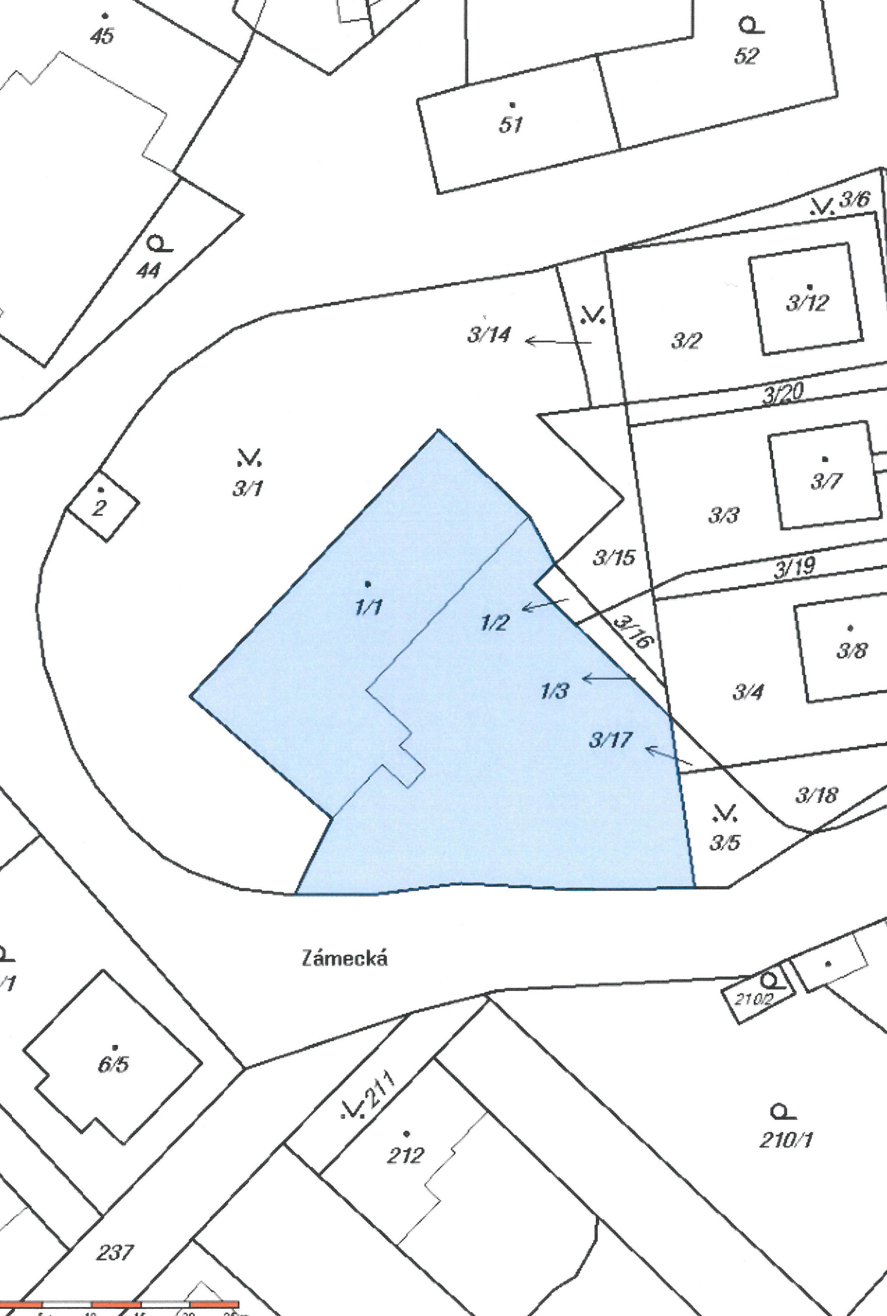

Příloha č. 2 k nařízení obce Rebešovice č. 2/2015, kterým se vydává tržní řád

Specifikace tržního místa č. 2 – točna autobusu, část pozemku parcelní č. 167/20, vyznačena tučně červenou barvou, ostatní plocha, v katastrálním území Rebešovice, obci Rebešovice a okrese Brno – venkov – stanovený prostor 20 m²

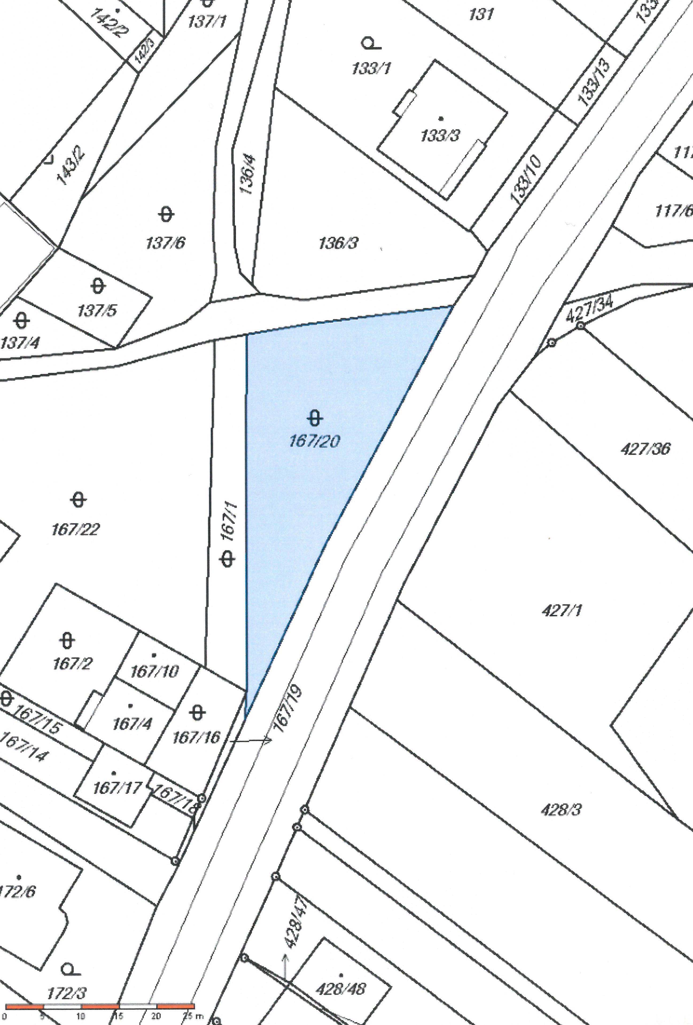

) Zákon č. 183/2006 Sb., o územním plánování a stavebním řádu (stavební zákon), ve znění pozdějších předpisů.

